doi:10.19388/j.zgdzdc.20xx.0x.xx
引用格式：王登红,王成辉,孙艳,等. 我国锂铍钽矿床调查研究进展及相关问题简述
[J]. 中国地质调查,20xx,xx(x):xx-xx（Wang D H,Wang C H,Sun Y, et al.New progresses and discussion on the survey and research of Li,Be,Ta ore deposits in China[J].Geological Survey of China,20xx,xx(x):xx-xx）

我国锂铍钽矿床调查研究进展及 相关问题简述

王登红 1，王成辉 1，孙 艳 1，李建康 1，刘善宝 1， 饶魁元 2

（1.国土资源部成矿作用与资源评价重点实验室，中国地质科学院矿产 资源研究所，北京 100037；2.四川省核工业地质局二八二大队，德阳
618000）

摘要：锂铍钽是当前最受关注的稀有金属，尤其是新能源汽车等新兴产业的发展对 稀有金属的需要量日益增加，带动了找矿工作取得了一系列新进展。…… 关键词：伟晶岩型－细晶岩型锂铍钽矿床；岩体型稀有金属矿床；…… 、
中图分类号：P681.7 文献标志码：A 文章编号：2095-8706（20xx）0x-0xxx-0x

0 引言
稀有金属是战略性新兴产业的关键性矿产资源，无论是在……

收稿日期：20xx-xx-xx；修订日期：20xx-xx-xx
基金项目：XXX 项目（编号：xxxx）。
第一作者简介： 姓名 （19**— ），性别，学历或职称，主 要 从事 ****方 面的研究。
Email：***。
通信作者简介：姓名（19**— ），性别，学历或职称，主要从事****方面的研究。Email：
***。
说明：左栏为论文例文，右栏为对相应文字的要求和说明。
写上 doi 号，格式如左侧所示，具体刊期页码等信息编辑时再补充。写上本文的被引用 格式，如左侧所示，具体刊期页码等信息编辑时再补充。

题目：用二号宋体。控制在 22 个汉字以内。若有基金项目支持，则将基金项目名称和 编号以脚注的形式写在首页下方。

作者：用 4 号楷体，不同单位的作者用右上标表示。只列出主要作者，不超过 6 人。 作者单位：用 5 号仿宋，分别写清作者单位、所在地及邮编。
摘要：用小 5 号宋体，篇幅不超过 500 字。摘要 4 要素（目的、方法、结果、结论） 要齐全——即为什么做（目的）怎么做（方法）、取得了什么成果（结果）以及根据 结果得出的结论。英文摘要尽量与中文摘要相对应，但内容可以更详细。
关键词：每篇论文应给出 3～6 个关键词，中、英文关键词要对应。 正文：
1）所有标题号均左顶格排。内标题层次原则上不超过 3 级，一级标题用 1、2、
3，二级标题用 1.1、1.2、1.3 等表示，依次类推。
2）引言：重点阐述本文工作的背景和研究目的；前人在该领域所作的工作和研究程 度；目前的研究热点、存在的问题以及本文要解决的问题和解决思路。
3）研究区概况：重点阐述与论文研究内容相关的研究区地质或地理概况。
4）技术方法：重点阐述达到研究目的所采取的技术方法或手段，包括实验条件、仪 器设备、采取的处理方法和措施等，附工作流程图。
5）结果（主要成果）：这是文章的价值所在，是论文的关键部分。重点阐述本次研 究所取得的主要成果和工作进展。包括对结果进行必要的定量或定性分析。

1 标题
（正文略）
1.1 小标题
（正文略）
1.2 小标题
…………………………（正文略）

……………………，如表 1 所示。
表 1 ***表

Tab.1 **********
公式要求：
书写要准确，变量的大小写、上下脚标要明确；变量一律用斜体，并交代物理含 义；变量的下脚若是变量，用斜体，如果是说明性的符号，用正体；同一个变量用相同 的符号（包括大小写），不同的符号表示不同的量；代表矩阵和矢量的符号要有所交 代，且一律用大写黑斜体；全篇文章的公式统一编号，如（1）,（2）…；量和单位一律 使用国家法定计量单位，须分清大、小写，正、斜体，注意上、下脚标。

表格要求：
1) 表格要有自明性,且重点突出,内容简洁。
2) 中英文表名放表的正上方（居中），文章的表格统一编号，如表 1,表 2…。
3) 表头（项目栏）上量的名称或符号与单位符号采用“量/单位”的形式，如

-1 -1

***** ******** ******** ******* „
*** |  | *** | ** | ** | *
„  „ |  | „  „ | „  „ | „  „ | „  „
1.2.1 | 小标题

………………，如图 1 所示。

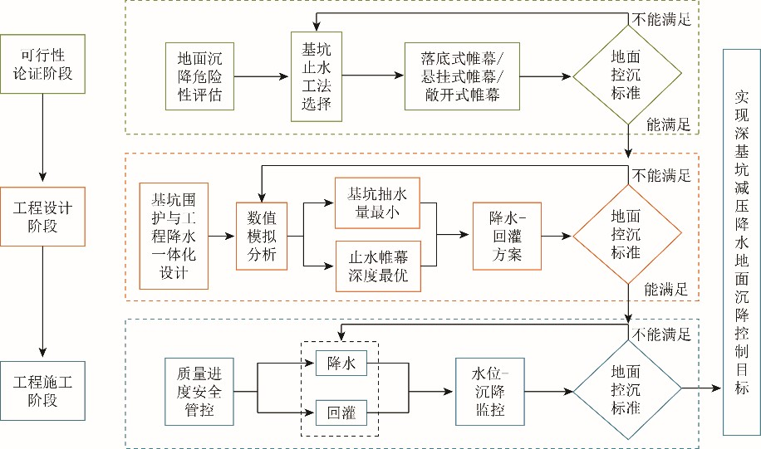
图 1 *****流程图 Fig.1 **********
“速度/（m·s⁻¹ ）”。
4) 原则上要求三线表（竖看表格）和双线表（横看表格）,但可视表格的繁简适 当加线,表格要求排成和版心同宽(或半栏宽)。

图件要求： 图件要有自明性。中英文图名要齐全，居中放置图的正下方；半栏图长≤7.8
cm，通栏排图≤15.8 cm。矢量图使用 coreldraw 软件绘制，线条要均匀，符号要清
晰；不同性质线条的粗细应有区别（图边框和一般线型为 0.2mm，断层线为
0.3mm）；图的大小确定后，图上中文注记为 8 磅宋体，英文和数字为 7 磅 Times
New Norman 字体；图上文字层次较多时，可以采用不同的字体或字号区分（字的大 小以清晰美观为原则）；涉及国界的图要使用国家正式出版的蓝图作底图；图上河流
湖泊名称注记为左斜体，山体名称注记为右斜体；图要有图例、线化比例尺和指北
针。图中使用他人的研究成果，请注明文献来源。

流程图：
要求采用 0.5 磅线型和小燕尾型箭头绘制，文本框排列要紧凑，文本框内文字要精 练，采用 6 号宋体文字，变量用斜体。

2 标题
2.1 小标题
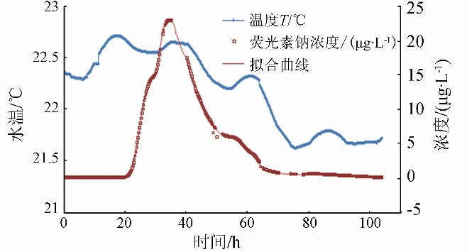
…………，如图 2 所示

坐标图： 坐标图的纵坐标、横坐标及其单位写清楚，图中变量用斜体,把变量和单位用/隔开,分
别放在横坐标下面的中间位置和纵坐标左边的中间位置，每个数据都要对准刻度线的位置
（刻度线放在坐标轴内），图上要有图例。

2.1 小标题
图 2 *******曲线图 Fig.2 **********

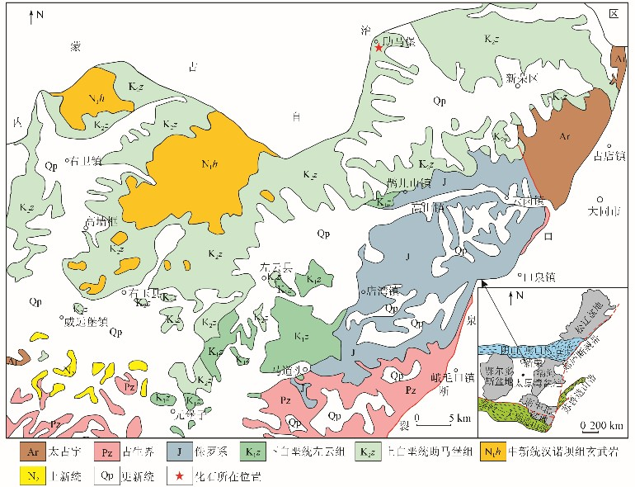
…………，如图 3 所示。

图 3 ***** Fig.3 **********

地质图和影像图：
1）地质图提供 CorelDRAW 格式矢量图；
2）影像图提供分辨率 300dpi 的 tif 或 jpeg 格式图像；
3）图上标记用 8 磅宋体，水体注记左倾，山体注记右倾；
4）图例根据图件特征放置在图上或图外，以美观和谐为主；
5）在合适的位置放置比例尺和指北针。

数字和单位：
单位统一用英文字母表示，尽量避免使用非国际单位，如“亩”“英寸”“克拉”，如果文章确实需要使用需要在页脚加注，如“1亩=666.667 m²”。数字在千分位空一格，数字和单位之间空一格，如“1 000 m”。除百分比和度数以外，数字之间用“~”连接，数值范围单位放在后一个数字后面，如：2~3 m，2%~3%，2°~3°。

3 结论
（1）……。
（2）……。
……

致谢： ……

参考文献（采用双语参考文献）：
[1] 李四光. 区域地质构造分析[M]. 北京:科学出版社,1974:11.（专著）
LI S G. ……
[2] 肖润. 西藏改则地区金矿成矿规律和找矿方向研究[D]. 北京:中国地质大学
（北京）,2005.（学位报告）
[3] 内蒙古自治区地质调查院. 1:25 万红格尔幅区域地质调查报告[R].2001:5-9.
（内部报告）
[4] 陈树旺,张健,郑月娟等. 松辽盆地西部斜坡区上古生界油气地质调查进展
与发现[J]. 中国地质调查,2019,6(1):1-9.（期刊论文）
……

结论：针对研究目的和取得的成果，完整、准确地指出以下内容：
（1）本研究说明了什么问题，得出了什么规律性结论；
（2）解决了什么理论或实际问题，取得了哪些效益；
（3）指出本研究的不足或遗留问题，提出今后研究的方向或工作建议 。

致谢：并不是论文的必要组成部分，一般对给予本研究的选题、构思或论文撰写以 指 导、对考察和实验做出贡献的人员或给与过技术资料等帮助的团体或个人致以谢 意。

参考文献：本刊采用顺序编码制。参考文献的编著者不到 3 人时，全部列出；超过
3 人时，只写前 3 人，后加“等”。参考文献采用双语参考文献，中文后面跟英文，作者姓全拼，名用首字母大写。具体格式请登陆我刊网站 www.zgdzdcbjb.com， 到“相关下载”中查阅“参考文献著录格式”，并严格按著录格式（每种文献类型均
有举例）著录。

其他：地名之间或表示过渡状态用一字线“—”连接，如“秦岭—大别造山带”“细粒—中细粒砂岩”；走向用字母表示，如“SN向”“NE-SW向”；除“第一”“两者”等中文通常表述，文中出现的字体用数字

New progresses and discussion on the survey and research of Li, Be, Ta ore deposits in China
WANG Denghong1, WANG Chenghui1, SUN Yan1, LI Jiankang1, LIU Shanbao1, RAO Kuiyuan2
(1. Key Laboratory of Metallogeny and Mineral Resource Assessment, Ministry of Land and Resources; Institute of Mineral Resource, Chinese Academy of Geological Sciences, Beijing 100037, China; 2. No.282 Geological Party, Sichuan Bureau of Geology for Nuclear Industry, Deyang 618000, China)

Abstract：I Lithium, beryllium and tantalum are the most important rare metals currently,……
Key words：pegmatite-aplite type Li-Be-Ta deposits; amblygonite deposits of granite-type; ……

英文题名: 首字母大写，其他除专有名词外首字母小写，专有名词大写。 作者。 作者单位英文。

英文摘要：和中文相对应，篇幅控制在 500 个实词以内。 英文关键词：和中文相对应，除专有名词外，首字母小写。

